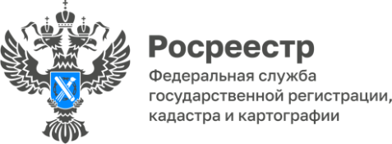

В Красноярском крае на 23% повысился показатель регистрации прав на жилье по договорам купли-продажи
Управление Росреестра по Красноярскому краю подвело итоги по регистрации прав на жилье на основании договоров купли-продажи в 2023 году в Красноярском крае.
Так, в прошедшем году Управлением рассмотрены 63,6 тысяч сделок купли-продажи жилья. В 79% случаях предметом договора купли-продажи являлась квартира, доля жилых домов составила 17%, остальное – купля-продажа комнат. На сделки с новым жильем пришлась доля в 3%. В среднем ежемесячно краевой Росреестр осуществлял регистрационные действия в отношении 5,3 тысяч сделок. Всего же в по данным сделкам в экономическом обороте было задействовано более 3,3 миллионов кв.м жилья.
По результатам рассмотренных сделок Управлением осуществлена регистрация 82,7 тысяч прав, что на 23% больше аналогичного показателя 2022 года. Около 99% прав были зарегистрированы в пользу физических лиц.

Отдельно Управлением Росреестра по Красноярскому краю проведен анализ активности по купле-продаже жилья в краевой столице в 2023 году.
Так, около половины совершенных в рассматриваемом периоде в Красноярском крае сделок купли-продажи с жильем приходится на краевую столицу (28,2 тысяч, 44%). Здесь доля сделок с квартирами составила 90%, а рынок нового жилья от всего объема купли-продажи – 6% (1,7 тысяч сделок). При этом стоит отметить, что в 2023 году на Красноярск пришлось около 92% сделок на первичном рынке жилья в масштабе Красноярского края.
Ежемесячно Управление рассматривало около 2,4 тысяч сделок с жильем. Всего за 2023 год в Красноярске было продано жилья суммарной площадью 1,3 миллиона кв.м, что составляет 39% от общего краевого объема.
На основании совершенных в Красноярске сделок с недвижимостью Управлением зарегистрировано 35,3 тысяч прав собственности, в 6% случаях которых были правообладатели нового жилья.

Материал подготовлен
Управлением Росреестра по Красноярскому краю
Контакты для СМИ:
тел.: (391)2-226-756
е-mail: pressa@r24.rosreestr.ru
«ВКонтакте» http://vk.com/to24.rosreestr
Telegram https://t.me/Rosreestr_krsk24
Одноклассники https://ok.ru/to24.rosreestr
RuTube https://rutube.ru/channel/30409991/

